Medieninformation

3. Festival Argentina
Eröffnung mit Flores Negras, Garufa und Candombe

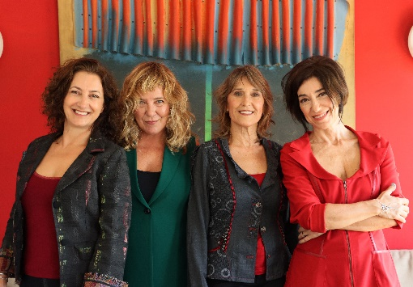
Das Theater Akzent ist der erste Veranstaltungsort des Kulturfestivals, das in diesem Jahr der mächtigen Region im Nordosten, dem Litoral Argentino, gewidmet ist. Der erste Abend steht ganz im Zeichen des großzügigen und stets offenen Buenos Aires – dem Hafen der Welt, dem Tor zum Atlantik und dem letzten Rückstau des mächtigen Wassers, das im Amazonas geboren wurde, dem Rückgrat der Pueblos und der tiefen Landschaft des argentinischen Mesopotamiens. Tango, Walzer, Milongas, Candombes und Milongón: Die Musik segnet das beispiellose kulturelle Amalgam des „Mysteriösen Buenos Aires“ mit ihren eigenen Regeln: Chaos, Vitalität und Leidenschaft.

Flores Negras, "Cuatro por el Tango" Frauengesangsensemble
Cecilia Bonardi I Alejandra Cañoni I Laura Esses I Florencia García Casabal
Raúl Kiokio, Gitarre

Garufa, "Homenaje a Les Luthiers" Musik- und Comedy- Ensemble
Oscar Moreira I Felipe Medina I Ignacio Giovanetti I Alejandro Loguercio

Candombe Perkussions- und Tanzensemble der afro- argentinischen Kultur Pablo Bertone Group

Eine Veranstaltung von Laura Suárez I MACHI Kulturmanagement Wien

Termin: 3.10.2025
Beginn: 19:30 Uhr
Preise: Euro 32,-/26,-

Kartenvorverkauf: 1040 Wien, Argentinierstraße 37
von Montag bis Samstag von 13.00 bis 18.00 Uhr
Karten Hotline: 01/501 65/13306
www.akzent.at
Pressefotos in 300dpi und –texte für Ihre Ankündigung stehen auf unserer Website www.akzent.at in unserem Pressebereich zur Verfügung.

